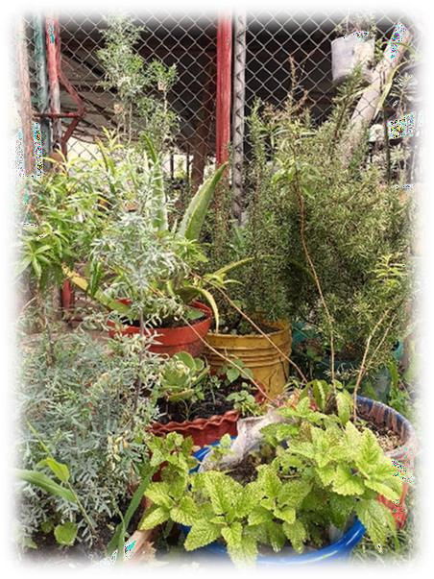
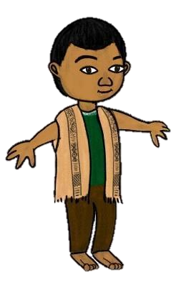
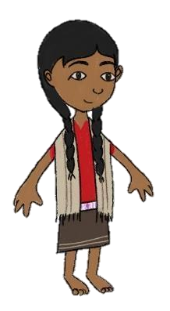
Consejo Regional Indígena del Cauca CRIC – Autoridad Tradicional
PROGRAMA DE EDUCACIÓN BILINGÜE E INTERCULTURAL PEBI
Resolución No. 025 de Julio 8 de 1999 – Dirección de Asuntos Indígenas, Ministerio del Interior

Carnet
Enfermedades

Creado por:
Kwe’sx Fxiwa´s Kçxhâçxhan
propias
wêt wêt Fxi’zenxi
Año 2023
NOMBRES Y APELLIDOS DE LAS SEMILLAS

RC

TERRITORIO-
_

VEREDA

Tipo de Identificación |  |  | Sexo
RC | TI | CC | F | M

RESPONSABLE DE LA SEMILLA DE VIDA
C.C._
CEL.

Tipo de Tratamiento |  | Fecha | insumo
Planta Medicinal
Rituales
Vahos
Baños
Emplastos
Vaporizaciones
Recogida de Pulsos
Sobadas
Sahumerio
Medicina Homeopática
Observaciones

 | ENFERMEDAD CULTURAL IDENTIFICADA | SÍNTOMAS |  | Estado Marque (X)
 | Amarro | Signo de Aborto
 | Amarro | Maleficio
 | Arco | Presenta dolor de estomago
 | Descuajo | Diarrea y vomito
 | Empacho | Mal estar estomacal
 | Frio | Hinchazón de pies y dolor bajito
 | Frio en la Matriz | Dolor en la Matriz
 | Maleficio | Objeto o ritual para hacer daño
 | Ojo 24 horas | 3 clases de ojo, (presenta diarrea y vómito) dura 24  horas el paciente con los síntomas
 | Ojo bobo | El paciente permanece decaído
 | Ojo seco | El paciente se deshidrata lentamente
 | Pujo | El bebé realiza mucha fuerza por energías negativas
 | Sereno | Cuando el bebé defeca de color verde
 | Sucio | Desequilibrio
 | Sucio de parto | Cuando no se realiza limpieza después del parto
 | Sucio de muerto | Cuando no se realiza el ritual de limpieza de un  familiar fallecido
 | Susto | La persona pierde los pulsos
 | Otra
VISIONES
Duende
Arco
Rayo
Trueno
Laguna
Viento

SEGUIMIENTO |  |  | ASISTIÓ | FIRMA DE QUIEN REALIZA TRATAMIENTO.
D | M | A

Persona que realizó el tratamiento X
Médico tradicional (a)
Partero (a)
Yerbatero
Promotor (a) de salud
Pulseador (a)
Sobandero (a)
Familiar
Otro

CARNET DE ENFERMEDADES PROPIAS.
Esta construcción se realizó en conjunto con los mayores sabedores del plan de vida proyecto nasa, del cual se hace en diferentes tulpas con propósito de tener en cuenta las diferentes desarmonías culturales a nivel de las semillas de vida y familias, con ello realizar un seguimiento de las enfermedades propias culturales, teniendo en cuenta sus usos y costumbres.
objetivo principal del carnet diferencial es identificar las desarmonías culturales que puedan poner en riesgo la salud de las semillas de vida y de las madres dadoras de vida que pertenecen al programa, además de permitir la identificación de sus dones. Así mismo realizar un control estadístico de las desarmonías entorno al tipo de tratamiento, quien realiza el acompañamiento y los seguimientos realizados por los Kiwe The (sabedores o médicos tradicionales), que logren orientar y generar acciones para la mitigación de las enfermedades en las semillas de vida y madres dadora de vida.
Enfermedades culturales:
✔ SOSTENIMIENTO (signo de aborto)
se realiza el ritual de sostenimiento cuando la gestante presenta dolores bajitos, con sangrado y se realiza el ritual, esto con el fin de sostener la semilla de vida hasta culminar sus semanas de gestación.
✔ ARCO (presenta dolor, brotes en la piel)
se presenta en las semillas de vida y gestantes con síntomas como: brotes en la piel, también causa dolor en la cintura, el cuerpo en general, mareos, náuseas y causa cambio del mal humor, en gestante puede causar edema y preeclampsia.
✔ DESCUAJO (diarrea, vómito, fiebre, inflamación del estómago)
Se produce por mal movimiento del niño, cuando el menor esta con mucha diarrea también se produce el descuajo, esta enfermedad cultural puede ir acompañado de fiebre y vomito al no ser tratado a tiempo, se debe de acudir a donde un sabedor para la acomodación del estómago del menor.
✔ EMPACHO (diarrea, dolor de estómago)
Se produce cuando la mujer o madre anda en luna, le cocina y le da de comer al menor y produce el empacho por las energías negativas que está produciendo, también porque el padre de las semillas de vida sale fuera de casa y recoge malas energías, cuando le dan comidas en exceso o cuando la madre consume alimentos no adecuados que le caen mal al menor esto va acompañado de diarrea, mucho dolor, fiebre y vómito, esto debe tratarse con plantas medicinales y kiwe the.
✔ FRIO EN GESTANTE Y NIÑOS (edemas, dolor bajito en gestante, diarrea)
En gestantes se evidencian con dolores bajitos, ademas en los pies, dolor de cabeza, dolor en los pies, en ocasiones va acompañado de diarrea y mareos, pérdida del apetito esto debe ser tratado con partera o sabedor cultural, en los niños produce diarrea por comidas frías, mucho tiempo descalzaos, desabrigados, puede causar pujo en los recién nacidos, es tratado con plantas calientes y cuidados en casa.
✔ FRIO EN LA MATRIZ (dolores bajitos en la matriz)
Esto se produce por el mal cuidado en el puerperio, de no consumir comidas calientes, permanecer mojados por mucho tiempo, de estarce sentado en las piedras del rio por mucho tiempo, también se produce por sembrar solo plantas frías, cuando se bañan con agua fría en el tiempo de luna, tratamiento que lo realiza una parte para la curación o con plantas medicinales.
✔ MALEFICIO (desarmonía cultural que presenta dificultades en salud)
Desarmonía cultural, que produce dolor en el cuerpo teniendo en cuenta las diferentes energías negativas, producidas por hombre o la naturaleza, tratamiento que lo realiza el sabedor ancestral en ritual.
✔ OJO DE 24 HORAS (vomito, fiebre, diarrea, deshidratación, pérdida del apetito)
En este se evidencia que el menor se empieza deshidratar, acompañado de diarrea y fiebre, desmayos, esta desarmonía es producida por el mismo arco del cual no da espera para la curación, este tratamiento solo lo cura el mayor que tenga el don o cuerpo para curar a la semilla de vida.
✔ OJO BOBO (diarrea, vomito, fiebre, decaimiento, deshidratación)
Causa a las semillas de vida desarmonía por cruzar por ciénagas, andar en las noches en ríos, quebradas o por que el menor no nace en buena luna, esto va acompañado con vómito, duerme mucho tiempo, decaimiento, diarrea y fiebre debe ser tratado con un sabedor que tenga don para esta curación.
✔ OJO SECO (paciente que se deshidrata lentamente, fiebre)
Esta desarmonía produce cuando hace dormir los niños en los sitios sagrados, por dormir a orillas del rio, por energías negativas de alguna persona que tenga contacto con el menor.
✔ PUJO (el menor presenta mucha fuerza por energías negativas, brote del ombligo, hernia)
Produce cuando una persona es de muchas energías negativas y tiene contacto con el menor, causadas por naturaleza y por el ser humano, por frio y mucho calor, se presenta con síntomas de llanto brote del ombligo y en ocasiones produce fiebre, la menor puja mucho constantemente, también se produce al momento de mojarle el aphawe o dejarlo húmedo mucho tiempo cuando lo bañan.
✔ SERENO (defeca color verde)
por la alimentación de la madre, andar tarde de la noche, cuando hay visita de personas des pues del mediodía, cuando se tiene la ropa del bebe o de la madre después de la una de la tarde en el patio o en el corredor.
✔ SUCIO (desequilibrio cultural, vomito, pérdida del apetito)
causado por otras personas, cambio de luna, energías negativas de la comunidad, cuando el menor es muy débil espiritualmente y llega a un lugar con pocas energías positivas se puede enfermar.

✔ SUCIO DE PARTO (cuando no se realiza la limpieza después del parto)
causa dolor de cabeza, llanto en las tardes, nervios, y frecuentemente ve sombras se enferma frecuentemente y para equilibrar hay que realizar el levantamiento de sucio.
✔ SUCIO DE MUERTO (cuando no se realiza ritual de muerto)
dolor de cuerpo, mareo, desaliento pérdida del apetito, esto se produce por no tener la prevención cuando asistimos a velorios y tenemos contacto con el menor.
✔ SUSTO (perdida de puso a nivel cultural, diarrea, vomito, fiebre, deshidratación)
Desarmonía cultural, cuando el menor escucha ruidos fuertes q no son aptos para ellos, cuando tiras en el aire el pañal en repetidas ocasiones, cuando meseas la maca muy fuerte, por caídas eso hace que a nivel cultural pierda los pulsos.
De acuerdo al cateo que les realice el mayor a las semillas de vida se define los dones o visiones espirituales, teniendo en cuenta que el mayor espiritual tiene su don para realiza la curación:
✔ DUENDE
✔ ARCO
✔ RAYO
✔ TRUENO
✔ LAGUNA
✔ VIENTO
También hay un descriptor de los seguimientos que realice el mayor sabedor de acuerdo al tratamiento y las fechas en que se realizó, debe de ir escrito el nombre del mayor las veces que realice seguimiento y si asistió con las citas dadas.
En la siguiente tabla va el nombre del sabedor ancestral de acuerdo a su don como se identifique al momento de realizar en tratamiento o ritual.
Se hace una descripción de cuál fue el tratamiento que se generó a la semilla de vida, cual fue tratamiento e insumo utilizado, debe ir también la fecha del tratamiento y si hay alguna observación requerida al momento de diligenciar el carnet que no esté en los anteriores cuadros.
En este carnet también tiene una descripción del nombre del beneficiario y sus responsables.

